МИНИСТЕРСТВО НАУКИ И ВЫСШЕГО ОБРАЗОВАНИЯ
РОССИЙСКОЙ ФЕДЕРАЦИИ
федеральное государственное бюджетное образовательное учреждение
высшего образования
«Российский государственный университет им. А.Н. Косыгина
(Технологии. Дизайн. Искусство)»

Кафедра автоматизированных систем обработки информации и управления

Отчет по лабораторной работе № 4
по дисциплине «Программирование на языках высокого уровня»

Тема: «Табличный компонент»

Выполнил: Ольховский Н.С., ИТА-123
Проверила: Самойлова Т.А.

Москва 2024

Цель работы

Целью работы является ознакомление со средствами вывода, редактирования и сортировки табличных данных

Формулировка задания

Отобразить данные класса, созданного в лабораторной работе №1, в виде таблицы. Количество полей в классе должно быть не меньше 5, хотя бы одно из них - типа Boolean.
Предусмотреть возможность добавления и сортировки данных в таблице.
Добавить 2 произвольных отрисовщика.

Результат выполнения

Таблица 1 – Группа компьютеров
Тип компьютера | Название | Процессор | Серийный номер | Доступ в интернет
Персональный | CompOne | Intel i7 | 1205 | -
Ноутбук | LapOne | Intel i5 | 5412 | +
Ноутбук | LapTwo | AMD Ryzen 5 | 1252 | +
Персональный | CompTwo | Intel i5 | 3047 | -

Интерфейс I изображен на рисунке 1. Интерфейс II изображен на
рисунке 2. Сортировка по Названию: CompOne, CompTwo, LapOne, LapTwo. Результат отображён на рисунке 3. Сортировка по Серийному номеру: 1205, 1252, 3047, 5412. Результат отображён на рисунке 4.

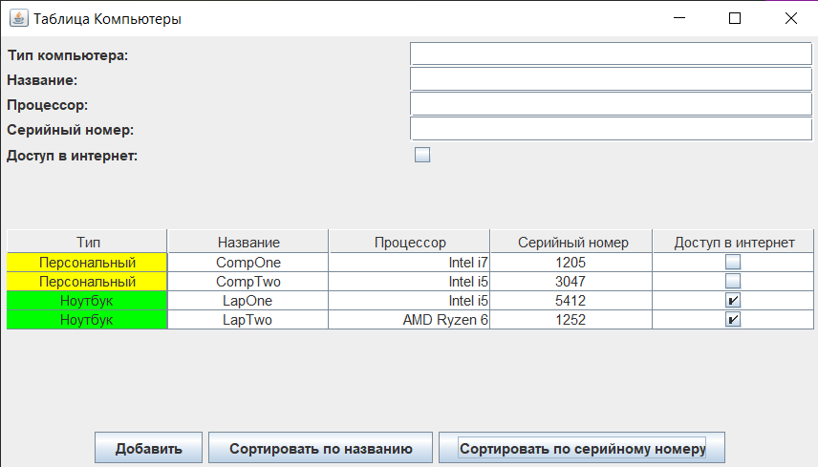
Рис. 1. Интерфейс I

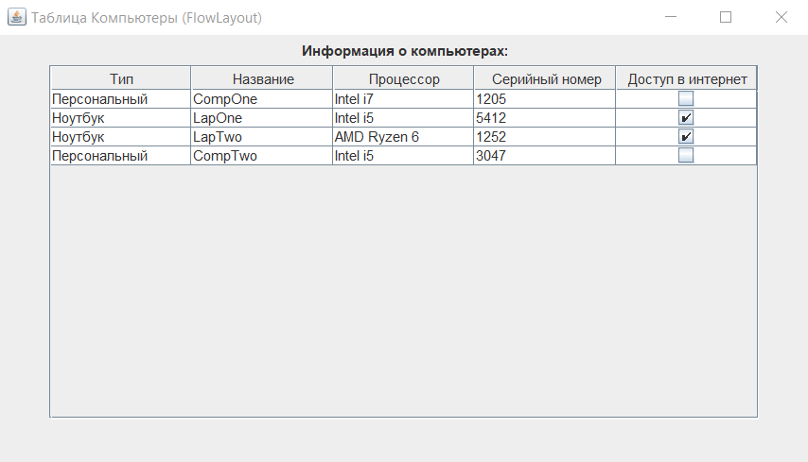
Рис. 2. Интерфейс II

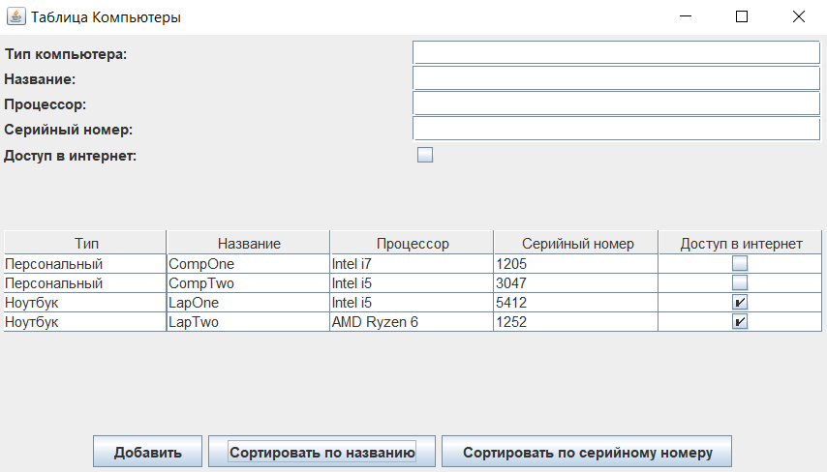
Рис. 3. Сортировка по Названию
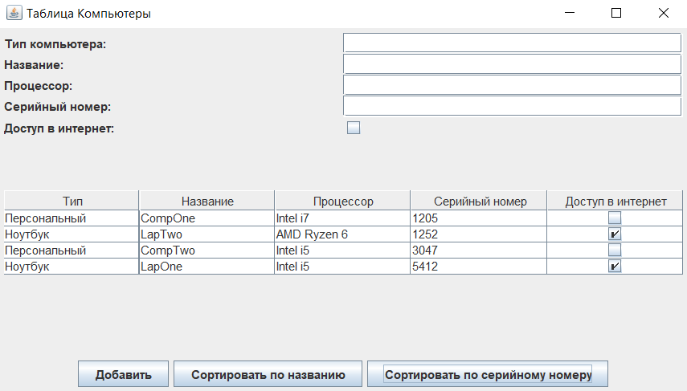
Рис. 4. Сортировка по серийному номеру

Приложение 1 Текст программы

Lab4/Computer.Java

package com.Lab4;

class Computer {
private String type;
private String name;
private String processor;
private String serialNumber;
private boolean internetAccess;

public Computer(String type, String name, String processor, String serialNumber, boolean internetAccess) {
this.type = type;
this.name = name;
this.processor = processor;
this.serialNumber = serialNumber;
this.internetAccess = internetAccess;
}

public String getType() {
return type;
}

public String getName() {
return name;
}

public String getProcessor() {
return processor;
}

public String getSerialNumber() {
return serialNumber;
}

public boolean hasInternetAccess() {
return internetAccess;
}
}

Lab4/ComputerManager.Java

package com.Lab4;

import java.util.ArrayList;
import java.util.Comparator;
import java.util.List;

class ComputerManager {
private List<Computer> computers;

public ComputerManager() {
computers = new ArrayList<>();
}

public void addComputer(Computer computer) {
computers.add(computer);
}

public void sortByName() {
computers.sort(Comparator.comparing(Computer::getName));
}

public void sortBySerial() {
computers.sort(Comparator.comparing(Computer::getSerialNumber));
}

public List<Computer> getComputers() {
return computers;
}
}

Lab4/ComputerApp.Java

package com.Lab4;

import javax.swing.*;
import javax.swing.table.DefaultTableModel;
import java.awt.*;
import java.awt.event.ActionEvent;
import java.awt.event.ActionListener;

public class ComputerApp {
private ComputerManager manager = new ComputerManager();
private DefaultTableModel tableModel = new DefaultTableModel() {
@Override
public Class<?> getColumnClass(int columnIndex) {
if (columnIndex == 4) {
return Boolean.class;
}
return String.class;
}
};

public ComputerApp() {
setupInterface();
setupSecondInterface();
}

private void setupInterface() {
JFrame frame = new JFrame("Таблица Компьютеры");
frame.setDefaultCloseOperation(JFrame.EXIT_ON_CLOSE);
frame.setLayout(new BorderLayout());

// Панель для ввода данных
JPanel inputPanel = new JPanel();
inputPanel.setLayout(new GridLayout(7, 2));

JLabel typeLabel = new JLabel("Тип компьютера:");
JTextField typeField = new JTextField();
JLabel nameLabel = new JLabel("Название:");
JTextField nameField = new JTextField();
JLabel processorLabel = new JLabel("Процессор:");
JTextField processorField = new JTextField();
JLabel serialNumberLabel = new JLabel("Серийный номер:");
JTextField serialNumberField = new JTextField();
JLabel internetLabel = new JLabel("Доступ в интернет:");
JCheckBox internetCheckBox = new JCheckBox();

inputPanel.add(typeLabel);
inputPanel.add(typeField);
inputPanel.add(nameLabel);
inputPanel.add(nameField);
inputPanel.add(processorLabel);
inputPanel.add(processorField);
inputPanel.add(serialNumberLabel);
inputPanel.add(serialNumberField);
inputPanel.add(internetLabel);
inputPanel.add(internetCheckBox);
inputPanel.setBorder(BorderFactory.createEmptyBorder(5, 5, 5, 5));
//

// Таблица для отображения данных
String[] columns = {"Тип", "Название", "Процессор", "Серийный номер", "Доступ в интернет"};
tableModel.setColumnIdentifiers(columns);

JTable table = new JTable(tableModel);

JScrollPane scrollPane = new JScrollPane(table);
scrollPane.setBorder(BorderFactory.createEmptyBorder(5, 5, 5, 5));
//

// Пример данных
manager.addComputer(new Computer("Персональный", "CompOne",
"Intel i7", "1205", false));
manager.addComputer(new Computer("Ноутбук", "LapOne",
"Intel i5", "5412", true));
manager.addComputer(new Computer("Ноутбук", "LapTwo",
"AMD Ryzen 6", "1252", true));
manager.addComputer(new Computer("Персональный", "CompTwo",
"Intel i5", "3047", false));

for (Computer computer : manager.getComputers()) {
tableModel.addRow(new Object[]{computer.getType(), computer.getName(),
computer.getProcessor(), computer.getSerialNumber(), computer.hasInternetAccess()});
}
//

// Панель для кнопок
JPanel buttonPanel = new JPanel();
buttonPanel.setLayout(new FlowLayout());

JButton addButton = new JButton("Добавить");
buttonPanel.add(addButton);

JButton sortByNameButton = new JButton("Сортировать по названию");
buttonPanel.add(sortByNameButton);

JButton sortBySerialButton = new JButton("Сортировать по серийному номеру");
buttonPanel.add(sortBySerialButton);

addButton.addActionListener(new ActionListener() {
@Override
public void actionPerformed(ActionEvent e) {
String type = typeField.getText();
String name = nameField.getText();
String processor = processorField.getText();
String serialNumber = serialNumberField.getText();
boolean internetAccess = internetCheckBox.isSelected();

if (!(type.isEmpty() || name.isEmpty() || processor.isEmpty() || serialNumber.isEmpty())) {
Computer computer = new Computer(type, name, processor, serialNumber, internetAccess);
manager.addComputer(computer);

Object[] currRow = new Object[] {
computer.getType(), computer.getName(), computer.getProcessor(),
computer.getSerialNumber(), computer.hasInternetAccess() };
tableModel.addRow(currRow);

// Очистить поля после добавления
typeField.setText("");
nameField.setText("");
processorField.setText("");
serialNumberField.setText("");
internetCheckBox.setSelected(false);
} else {
JOptionPane.showMessageDialog(frame, "Заполните все поля",
"Ошибка", JOptionPane.ERROR_MESSAGE);
}
}
});

sortByNameButton.addActionListener(new ActionListener() {
@Override
public void actionPerformed(ActionEvent e) {
tableModel.setRowCount(0); // Очистить таблицу

manager.sortByName();
for (Computer computer : manager.getComputers()) {
tableModel.addRow(new Object[] {
computer.getType(), computer.getName(), computer.getProcessor(),
computer.getSerialNumber(), computer.hasInternetAccess()
} );
}
}
});

sortBySerialButton.addActionListener(new ActionListener() {
@Override
public void actionPerformed(ActionEvent e) {
tableModel.setRowCount(0); // Очистить таблицу

manager.sortBySerial();
for (Computer computer : manager.getComputers()) {
tableModel.addRow(new Object[] {
computer.getType(), computer.getName(), computer.getProcessor(),
computer.getSerialNumber(), computer.hasInternetAccess()
} );
}
}
});
//

frame.add(scrollPane, BorderLayout.CENTER);
frame.add(inputPanel, BorderLayout.NORTH);
frame.add(buttonPanel, BorderLayout.SOUTH);

frame.setSize(700, 400);
frame.setDefaultCloseOperation(JFrame.EXIT_ON_CLOSE);
frame.setVisible(true);
}

private void setupSecondInterface() {
JFrame frame = new JFrame("Таблица Компьютеры (FlowLayout)");
frame.setLayout(new FlowLayout());

JLabel label = new JLabel("Информация о компьютерах:");
frame.add(label);

String[] columns = {"Тип", "Название", "Процессор", "Серийный номер", "Доступ в интернет"};
tableModel.setColumnIdentifiers(columns);
JTable table = new JTable(tableModel);

JScrollPane scrollPane = new JScrollPane(table);
scrollPane.setPreferredSize(new Dimension(600, 300));
frame.add(scrollPane);

frame.setSize(700, 400);
frame.setDefaultCloseOperation(JFrame.EXIT_ON_CLOSE);
frame.setVisible(true);
}

public static void main(String[] args) {
SwingUtilities.invokeLater(ComputerApp::new);
}
}

